2018年哈尔滨中考数学冲刺试卷【精选word版】
由于格式问题，部分试题会存在乱码的现象，请考生点击全屏查看！
一、选择题：（每题3分，共30分）
1．（3分）下列计算正确的是（ ）
A．3a﹣2a=a B． = C．（2a）3=2a3 D．a6÷a3=a2
2．（3分）对于双曲线y=$\frac{k−3}{x}$，当x>0时，y随x的增大而减小，则k的取值范围是 ( )
A．k<3  B．k≤3 C．k>3 D．k≥3
3．（3分）下面的图案中，是轴对称图形而不是中心对称图形的是（ ）
A． B．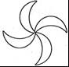 C．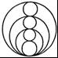 D．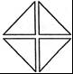
4．（3分）如图，在坡角$α$为的山坡上栽树，如果相邻两树之间的水平距离为5米，那么这两树的坡面上的距离AB为 ( )
A．5cos$α$米 B．$\frac{5}{\text{cos}α}$米 C．5sin$α$米 D．$\frac{5}{\text{sin}α}$米
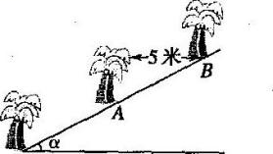
5．（3分）由4个相同的小立方块搭成的几何体如图所示，它的左视图是（ ）
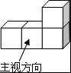
A．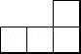 B． C． D．
6．（3分）不等式组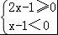的解集是（ ）
A．＜x≤2 B．≤x＜1 C．﹣2＜x≤ D．﹣2≤x≤
7．（3分）一种药品原价每盒25元，经过两次降价后每盒16元，两次降价的百分率相同，设每次降价的百分率为x，则符合题意的方程为（ ）
A．16（1+2x）=25 B．25（1﹣2x）=16 C．16（1+x）2=25 D．25（1﹣x）2=16
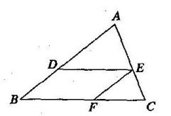
8．（3分）如图，在△ABC中，点D为AB上一点，过点D作BC的平行线交AC于点E，过点E 作 AB的平行线交BC于点F，则下列说法不正确的是 ( )
A.$\frac{\text{AD}}{\text{AB}}=\frac{\text{AE}}{\text{AC}}$ B.$\frac{\text{DE}}{\text{FC}}=\frac{\text{AD}}{\text{BD}}$ C.$\frac{\text{AD}}{\text{BF}}=\frac{\text{AE}}{\text{FC}}$ D. $\frac{\text{BF}}{\text{BC}}=\frac{\text{AD}}{\text{AB}}$
9．（3分）如图，四边形ABCD内接于⊙O，AB为⊙O的直径，点C为的中点，若∠DAB=50°，则∠ABC的大小是（ ）
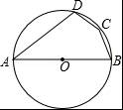
A．55° B．60° C．65° D．70°
10．（3分）甲、乙两人从少年宫出发，沿相同的路线分别以不同的速度匀速跑向体育馆，甲先跑一段路程后，乙开始出发，当乙超出甲150米时，乙停在此地等候甲，两人相遇后乙又继续以原来的速度跑向体育馆．如图是甲、乙两人在跑步的全过程中经过的路程y（米）与甲出发的时间x（秒）的函数图象，则乙在途中等候甲用了（ ）秒．
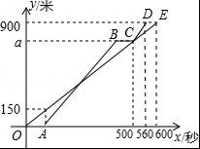
A．200 B．150 C．100 D．80

二、填空题（每题3分，共30分）
11．（3分）地球绕太阳公转的速度约为110000千米/时，将这个数用科学记数法表示为 ．
12．（3分）函数y=中，自变量x的取值范围是 ．
13．（3分）把多项式a2b﹣4ab+4b分解因式的结果是 ．
14．（3分）若反比例函数y=的图象经过点（﹣1，﹣2），则k的值为 ．
15．（3分）不等式组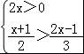的解集是 ．
16．（3分）一个扇形的弧长是20$π$，面积是240$π$，则此扇形的圆心角为 度．
17．（3分）已知正方形ABCD中，点E为直线BC上一点，若AE=2BE，则∠DAE= ____________度．
18．（3分）如图，AD和AC分别是⊙O的直径和弦，且∠CAD=30°，OB⊥AD交AC于点B，若OB=5，则BC等于 ．
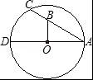
19．（3分）某商场将一件商品在进价的基础上加价80％标价，再打八折为216元，则这件商品的进价为 元．
20．（3分）如图，在等腰直角三角形ABC中，AB=CB=12，∠ABC=90°，点D为AC上一点，tan∠ADB=3，过D作ED⊥BD，且DE=BD，连接BE，AE，EC，点F为EC中点，连接DF，则DF的长为 ．
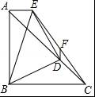

三、解答题
21．先化简，再求值：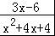÷﹣，其中x=2tan60°﹣4sin30°．
22．（6分）如图，正方形ABCD中，点E在AD上，将ACDE绕点C顺时针旋转900至△CFG，点F、点G分别为点D、点E旋转后的对应点，连接EG、DB、DF，DB与CEE交于点M，DF与CG交
于点N

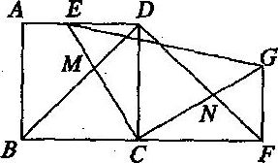

(1)求证：BM=DN；
(2)直接写出图中已经存在的所有等腰直角三角形．
23．（6分）某报社为了解市民对“社会主义核心价值观”的知晓程度，采取随机抽样的方式进行问题卷调查，调查结果分为“A非常了解”、“B了解”、“C基本了解”三个等级，并根据调查结果制作了如下两幅不完整的统计图．
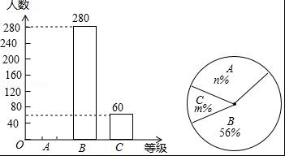
（1）这次调查的市民有多少人？
（2）补全条形统计图；
（2）若该市约有市民950万人，请你根据抽样调查的结果，估计该市有多少万人对“社会主义核心价值观”达到“A非常了解”的程度．
24．如图1，四边形ABCD中，AC⊥BD于点O，点E、F、G、H分别为边AB、BC、CD、AD的中点，连接EF、FG、GH与EH．[来源:学科网]
（1）求证：四边形EFGH为矩形；
（2）如图2，连接FH，若FH经过点O，在不添加任何辅助线的情况下，请直接写出图中面积相等的矩形．
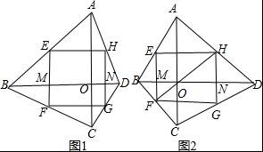
25．某运输公司承担了某标段的土方运输任务，公司已派出大小两种型号的渣土运输车运输土方，已知2辆大型渣土运输车与3辆小型渣土运输车每次共35吨，3辆大型渣土运输车和2辆小型渣土运输车每次共运40吨．
（1）一辆大型渣土运输车和一辆小型渣土运输车每次各运土方多少吨？
（2）该运输公司决定派出大小两种型号的渣土运输车共20辆参与运输土方，若每次运输土方总量不小于150吨，问该运输公司最多派出几辆小型渣土运输车？
26．如图1，⊙O中，AB为直径，弧BC=弧AC，点P在⊙O上，连接PC交AB于点E，过C作PC的垂线交⊙O于点Q
（1）求证：弧AP=弧BQ；
（2）如图2，点F在弧AC上，∠FEA=∠QEB=30°，连接PF，求证：PF=AO；[来源:学#科#网]
（3）在（2）的条件下，如图3，过E作EG⊥FP于点G，若EG=6，求OE的长．
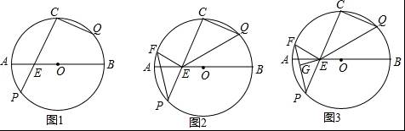
27．在平面直角坐标系中，0为坐标原点，直线y=-x+c与x轴交于点B，与y轴交于点C，抛物线y=a(x+1)(x－3)经过B、C两点，与x轴交于另一点A．
(1)如图l，求a的值；
(2)如图2，点P在第一象限的抛物线上，连接黝，交y轴于点D，交直线BC于点E，当PE=AD时，求点P的坐标；
(3)如图3，在(2)的条件下，点Q在第二象限的抛物线上，QF⊥x轴于点F，点G在线段OB上，0G=20F，PG交BQ于点H，交BC于点M，若∠QHG一2∠GBH=450，求点Q的坐标．

